

**今日动态**

• **DAILY LIFEmmexport1594010006013**



2024年11月22日 星期五 晴

**1.来园情况**

我班共有24名幼儿，今日来园22人（2人身体不适，在家休息；1人出去旅游）。**魏沐溪、刘一凡、陈清月、朱梓嘉、陈可芯、苏忆晴、华欣语、张铭皓、冷星辰、姜昊言、刘佳富、恽修齐**等幼儿能自主签到、做区域计划并自主吃早点。

**2.区域活动**

|  |  |  |  |
| --- | --- | --- | --- |
| IMG_20241122_081737 | IMG_20241122_081759 | IMG_20241122_083104 | IMG_20241122_082140 |
| 肖鹏源在桌面建构玩，他拿出白色的雪花片继续拼火箭。 | 颜承毅和孙杰文在地面建构搭建房子。 | 陈宇杰在万能工匠区用万能点、蓝管等材料建构摩天轮。 | 夏忆馨在科探区玩《硬币存水》的游戏。她做好猜测后，在量杯倒入一些水，接着拿出滴管吸入一些水后滴在硬币上。 |
| IMG_20241122_083037 | IMG_20241122_082126 | IMG_20241122_084428 | IMG_20241122_083020 |
| 刘诗玲在益智区玩拼图游戏。 | 王慕阳在益智区游戏，他用磁力片拼了一辆越野车。 | 刘汐妍在美工区玩编织游戏。她将红色的毛线绕在“小鱼”支架上。 | 董沐瑶在美工区玩串珠游戏。她将珠子排列在展示台后，姜珠子一个一个串进鱼线里。 |

**3.集体活动**

**健康：食物的旅行**

这是一节健康活动。本次活动通过视频和老师的讲解来引导幼儿了解食物在体内消化吸收的过程，同时也了解了消化系统器官的功能。在活动中让孩子通过讨论来初步知道怎么保护他们，明白健康的身体不仅要从食物中摄入营养，还要养成良好的饮食卫生习惯，同时也要进行科学的锻炼，健康动起来，身体才会更加健康！活动中，能认真倾听的幼儿有：**陈宇杰、颜承毅、刘一凡、陈可芯、刘佳富、肖鹏源、董沐瑶、夏忆馨、姜昊言、华欣语、朱梓嘉、苏忆晴**等。

**4.户外活动：**

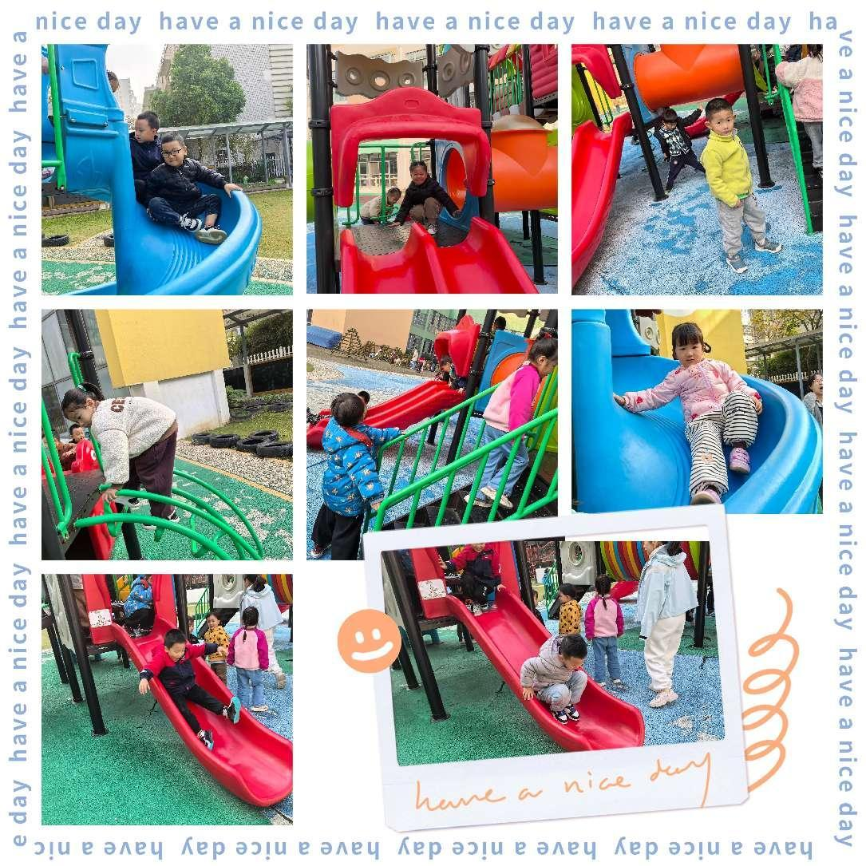

**5.生活活动**

今天午餐吃的是高粱米饭、青椒卤鸭胗、菠菜炒香干和豌豆苗鱼丸汤，**陈宇杰、孙杰文、张铭皓、颜承毅、华欣语、董沐瑶、刘佳富、恽修齐、肖鹏源、姜昊言**等幼儿能熟练用筷子按时完成进餐，并保持桌面整洁。

**6.温馨提示**

亲爱的家长朋友们:

随着冬季的悄然来临，我们也要特别注意孩子们的健康防护哦！流感季节到了，为了确保我们的小宝贝们能够健康快乐地度过，这里有一些小贴士分享给大家:

（1）勤洗手

教会宝宝用正确的方法洗手，特别是在外出归来和饭前便后。尽量避免带孩子去人群密集的地方，如果必须外出，记得佩戴口罩防护。

（2）增强体质。合理安排宝宝的饮食，多吃蔬果保证充足的营养摄入，增强免疫力。

（3）充足睡眠。保证宝宝有足够的休息时间，良好的睡眠有助于身体恢复和免疫力提升。

（4）及时就医。如果宝宝出现流手感症状请及时就医，并告知我们幼儿园，以便我们做好相应的预防措施。

让我们携手、合作，为宝贝们筑起一道坚实的健康防线吧！